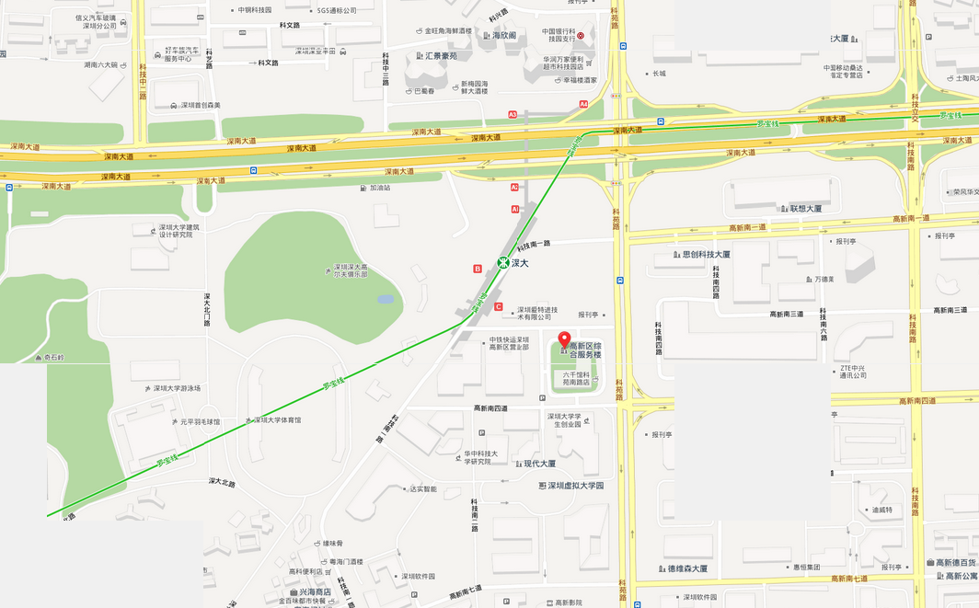

名称：深圳市人才交流服务中心高新区分部   
  
电话：0755-26712163   
  
地址：深圳市高新技术产业园区南区综合服务楼五楼

26712170

26712169